

НОВА ГОДИНА на брега на „ИСПАНСКИТЕ КАРИБИ” - Кадис и курортите на Коста де ла Лус, ИСПАНИЯ
7 дни / 5 нощувки / 5 закуски / 4 вечери

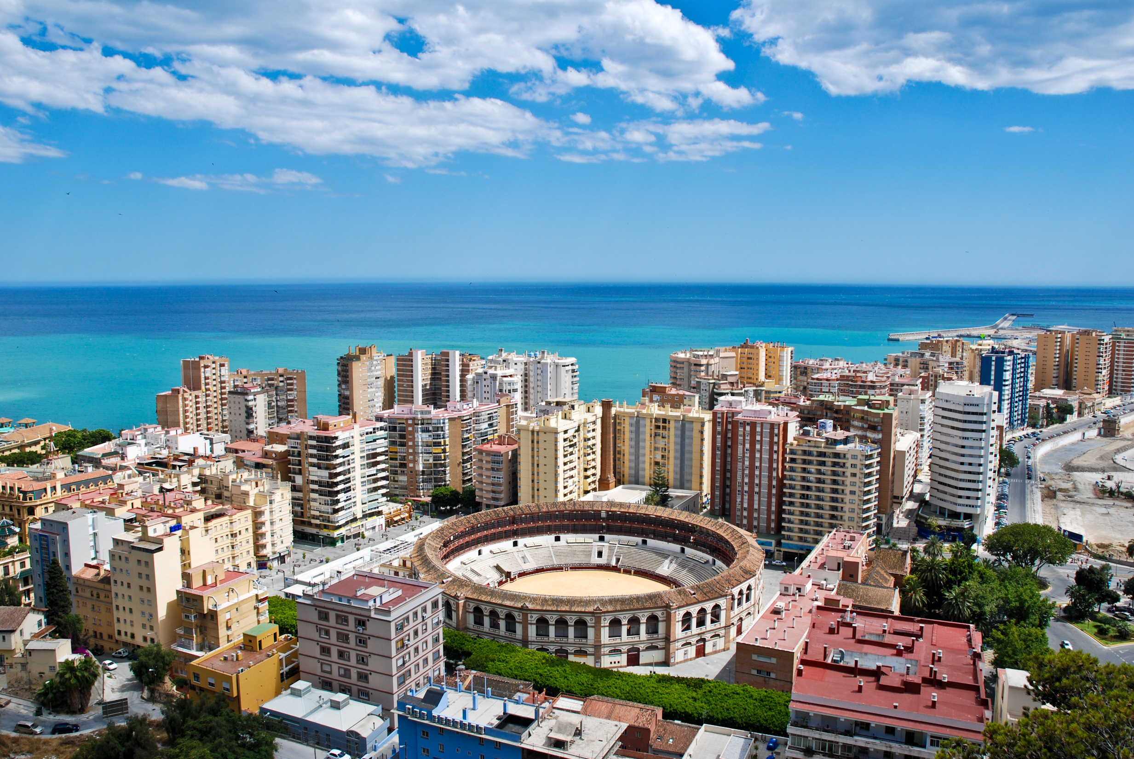
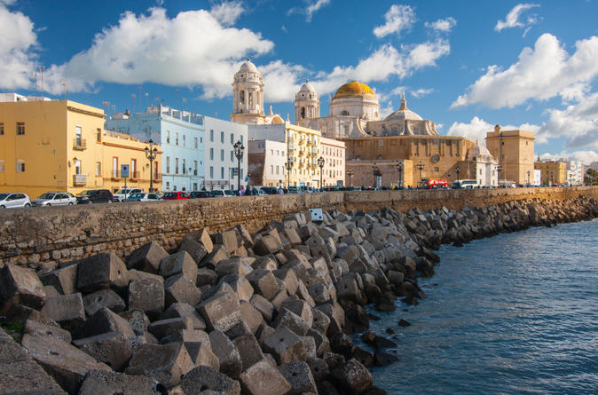
с включено посещение на Гибралтар и разходка в Малага
Дата: от 28 декември 2015 г. до 03 януари 2016 г.

Там, откъдето Колумб е тръгнал за Новия свят, ние Ви предлагаме да започнете НОВАТА 2016-а година в КАДИС и курортите на КОСТА де ла ЛУС в ИСПАНИЯ!

Избрали сме за Вас за втора поредна година прекрасен и изискан четиризвезден хотел от известната хотелска верига ИБЕРОСТАР. Той е на първа линия, до белите плажове „карибски” тип, с очарователни гледки към Атлантическия океан, и в близост до едно от НАЙ-ИЗВЕСТНИТЕ ГОЛФ ИГРИЩА в Испания!
Тази програма е за тези от Вас, които търсят КАЧЕСТВО и искат да посрещнат НОВА ГОДИНА на уникално място на НАЙ–ЗАПАДНОТО крайбрежие на Испания. Освен с много светлина и слънце, испанските курортите на Атлантическия бряг могат да се похвалят със съчетание от многовековна история и архитектура с неповторимата красота.

Да, наистина: нататък е САМО ОКЕАНЪТ!

ПАКЕТНИ ЦЕНИ:
Период | На турист в двойна стая | Трети възрастен | Дете 2-12.99 г. с двама възр. в стандартна стая /макс. капацитет 2 възр. + 1 дете/ | В единична стая | Доплащане за Новогодишна вечеря | Доплащане за страничен изглед океан – цена на турист за целия престой
28.12.15 - 03.01.16 г. | 1245 лв./ 635 € | 1210 лв. | 1045 лв. | 1495 лв. | 182 лв. | 55 лв.

ПАКЕТНИ ЦЕНИ при настаняване във фамилен апартамент с капацитет задължително 2 възрастни + 2 деца. Фамилните апартаменти имат страничен изглед океан и за тях не се изисква доплащане.
На възрастен във фамилна стая | Цена на дете /1-во и 2-ро дете 2-12.99 г./ с 2-ма възр.
1440 лв./735 € | 1145 лв.

Пакетната цена включва:
• 5 нощувки в прекрасния хотел IBEROSTAR ROYAL ANDALUS 4**** от престижна хотелска верига в един от най–известните курорти на Коста де ла Лус - Чиклана де ла Фронтера;
• 5 полупансиона на богата шведска маса /5 закуски + 4 вечери/;
• самолетен билет София – Малага – София на авиокомпания BULGARIA AIR;
• летищни такси;
• трансфер от летище Малага до хотела и обратно /около 210 км в едната посока/;
• разходка в безмитното английско късче земя Гибралтар;
• вечерна разходка в Малага;
• български водач, който е с групата през цялото време на престоя в Испания;
• медицинска застраховка за периода на пътуването с асистанс и покритие от 5 000 EUR на ЗД „Евроинс“.

Пакетната цена не включва:
• новогодишна вечеря на шведска маса с музика и включени напитки, която задължително се заплаща заедно с основния пакет – 93 EUR/182 лв. за възрастен, 46.50 EUR/91 лв. - за дете до 12.99 г.;
• допълнителни екскурзии на български език;
• мед. застраховка за лица над 65 г. – 5.00 лв., над 70 г. – 10 лв.;
• вечеря на меню (салата микс, паеля, плодова салата, 2 чаши вино, вода) в типичен ресторант изба в Малага – 17 EUR при мин. 10 туристи /изисква се предварителна резервация и заплащане с основния пакет/.

Т У Р И С Т И Ч Е С К А П Р О Г Р А М А

1 ден /28.12.2015 г./ – Полет София – Малага на авиокомпания BULGARIA AIR в 16.20 ч. от терминал 2 на аерогара София. Кацане в 19.00 ч. и трансфер с автобус /около 210 км/ до курортната зона на Чиклана де ла Фронтера - Ново Санкти Петри. Настаняване в прекрасния хотел IBEROSTAR ROYAL ANDALUS - 4****. Вечеря. Нощувка.
Ако полетът кацне по разписание и пристигнете в хотела навреме, можете да се възползвате от музикалните изпълнения за „Добре дошли” в лоби бара. Начало – 21.00 ч.

2 ден /29.12.2015 г./ - Закуска. Информационна среща с екскурзовода на групата и запознаване с възможностите за допълнителни екскурзии. Следобед свободно време или допълнителна полудневна екскурзия. За интереса и възхищението на туристите се „борят” два очарователни градa на Коста де ла Лус и като допълителна екскурзия този ден Ви предлагаме единия от тях: Херес де ла Фронтера - родина на прочутата напитка шери. Вечеря. Нощувка.

3 ден /30.12.2015 г./ - Закуска. Свободно време или допълнителна еднодневна екскурзия до величествената Севиля (UNESCO). Вeчеря. Нощувка.

4 ден /31.12.2015 г./ - Закуска. Свободно време или допълнителна полудневна екскурзия до Медина Сидония – едно от най–посещаваните селища в този район и част от т.нар. бели селища. Връщане в хотела.
ПРАЗНИЧНА НОВОГОДИШНА ВЕЧЕРЯ. Нощувка.

19.00 ч. – Управителят и персоналът на Iberostar Royal Andalus Ви канят на аперитив в лоби бара на хотела.
19.30–21.30 ч. – Новогодишна вечеря с отворен бюфет (шведска маса) и напитки в ресторанта на хотела. Предварително си вземете зърна грозде, тъй като според испанската традиция колкото повече зърна грозде изядете в полунощ, толкова повече късмет и щастие Ви очакват през следващата година. Подгответе си и торбичка с карнавални принадлежности, необходими за забавленията, които предстоят.
21.30–23.59 ч. – Музикални изпълнения в лоби бара.
24.00 ч. – Звън на дванадесет камбани ще огласи посрещането на Новата 2016-а година в лоби бара. Сега е моментът да изядете гроздето за късмет, а торбичката с карнавални принадлежности да влезе в употреба.

ЧЕСТИТА НОВА 2016-а ГОДИНА!

00.05 ч. – Персоналът на хотела Ви предлага две възможности да продължите новогодишното тържество:
- в лоби бара - музика на живо и танци с отворен бар с неограничено количество напитки;
- в салона Vejer Hall – диджей и диско нощ с танци с отворен бар с неограничено количеств напитки.

След полунощ за тези от Вас, които нуждаят да възстановят силите си, предлагаме топъл шоколад, сладкиши и соленки.

ПРАЗНИКЪТ ПРОДЪЛЖАВА! ЗАБАВЛЯВАЙТЕ СЕ!

04.00 ч. – край на празника, както в лоби бара, така и във Vejer Hall.

5 ден /01.01.2016 г./ - 10.30-12.30 ч. в грил ресторанта Ви очаква специална късна новогодишна закуска, тип брънч за тези, които не са от най-ранобудните.
Следобед възможност за допълнителна полудневна екскурзия до най-стария град на Запада –невероятно красивия Кадис, разположен на полуостров, вдаден навътре в океана. Вечеря.
21.00 ч. – Още едно незабравимо музикално изпълнение в лоби бара. Нощувка.

6 ден /02.01.2016 г./ - Закуска. В 11.00 ч. отпътуване и попътна разходка /включена в пакетната цена/ в малкото късче английска земя на Иберийския полуостров Гибралтар. Свободно време с възможност за последни покупки в известната безмитна зона (билета за автобус ~2.80 EUR се заплаща на място). Гибралтар е едно от най-скъпите военни укрепления в Европа, което обхваща повече от 1200 години мавританска, испанска и британска история. Продължаване за Малага – вечерна разходка, по време на която ще имате възможност да усетите атмосферата на нощна Малага и то в най–живописната ù стара част. По желание вечеря в местен локал-изба на една много романтична уличка в типичен андалуски стил, представляващ вътрешен двор на андалуска къща. Дървените тавани, врати и прозорци, мебели, огромни бъчви с вина, които в комбинация с керамиката по стените в стил „неомудехар” придават невероятен уют. Трансфер до летището. Полет Малага – София в 04.15 ч. на 7-я ден /03.01.2016 г./. Кацане на аерогара София в 08.50 ч. на 03.01.2016 г.

Описание на хотел IBEROSTAR ROYAL ANDALUS HOTEL 4****:
http://www.iberostar.com/en/hotels/cadis/iberostar-royal-andalus
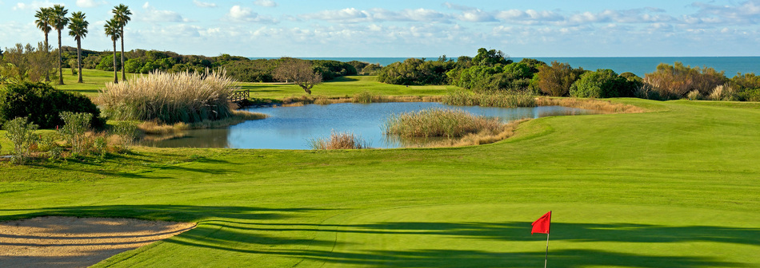
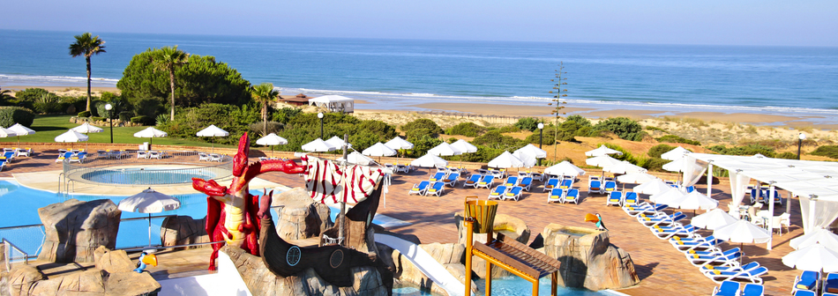
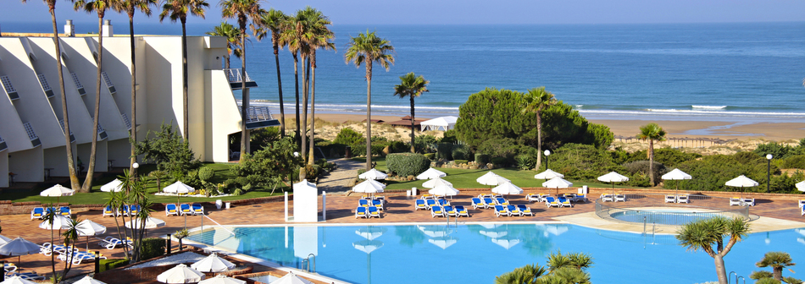
Местоположение: IBEROSTAR ROYAL ANDALUS HOTEL се намира в началотото на плажа Бароса, на 8 км от селището Чиклана де ла Фронтера – в неговата курортна зона, наречена Ново Санкти Петри. Елегантен и просторен хотел на първа линия с директен достъп до красивия плаж Бароса, притежаващ 9-километрова ивица от БЯЛ ПЯСЪК и ДЮНИ. Реновиран през 2006 г., този елегантен и обширен комплекс, подходящ за двойки и за семейства с деца, предлага 413 стаи. На около 100-120 м от него има различни заведения и магазини.
Информация за хотела: Разполага с 2 плувни басейна за възрастни и 1 за деца с 2 просторни тераси, снабдени с ВИП зона, 1 ЗАКРИТ ОТОПЛЯЕМ БАСЕЙН, SPA SENSATIONS, сауна, джакузи (във всички СПА съоръжения и закрития басейн не се допускат деца под 18 год.), фитнес, безплатен WI-FI по 30 мин. на ден в зоната на рецепцията. Цена на СПА пакет, включващ закрит отопляем басейн, турска баня, джакузи и сауна – 10 EUR за 1 ч. и 30 мин. на ден.
Двойни стандартни стаи /26 м²/: климатик, баня/WC със сешоар, минибар срещу заплащане, сат. телевизия, балкон или тераса /5 м²/, сейф – доплащане 4 EUR на ден. Срещу доплащане: възможност за стая със страничен изглед към океана.
Спорт: едно от предимставата на хотела е, че до него се намира едно от НАЙ-ДОБРИТЕ ГОЛФ ИГРИЩА в Испания – GOLF NOVO SANCTI PETRI. Към хотела има и възможност за игра на тенис, тенис на маса, конна езда (в близост), водни спортове, волейбол, спининг, водна топка, стрелба с лък, колоездене.
Храна: международна и изискана андалуска кухня с един от най-известните шеф готвачи в Испания, оценена като „ПРЕВЪЗХОДНА” от гостите на хотела.

Изборът между нашите допълнителни екскурзии и релаксирането с чаша шери, което тук Ви предлагат навсякъде, е труден, но ние сме избрали за Вас най-интересното:

1. Полудневна екскурзия с автобус до град Херес де ла Фронтера
Цена преди отпътуване: възрастен – 32.00 €, деца 4-12 г. – 16.00 €.
Цена на място: възрастен – 38.00 €, деца 4-12 г. – 19.00 €. Минимален брой: 16 туристи.
Посещение на Херес де ла Фронтера - може да се разходите по старинни улички с многобройни винарски изби за прочутата напитка шери, както и до най-известната от тях - „La Bodega Real La Concha”, дело на прочутия френски архитект Густав Айфел (изисква се предварителна резервация 2 дни преди посещението – групова цена при мин. 25 тур. - 7.00 EUR, индивид.– 12.50 EUR). Херес де ла Фронтера е родина на шерито. Името му идва от старото име на града Шериш. В околностите върху 18 000 хектара варовита земя се отглеждат лозя. Топлият и сух вятър леванте и влажният пониенте дават възможност за две реколти. В околностите на града се намира и сградата на най-известната кралска андалуска школа по езда - единствената в Испания, предлагаща представления с благородните бели картезиански жребци.

2. Полудневна екскурзия с автобус до очарователния „бял” град Кадис
Цена преди отпътуване: възрастен – 36.00 €, деца 4-12 год. – 18.00 €.
Цена на място: възрастен – 44.00 €, деца 4-12 г. – 22.00 €. Минимален брой: 16 туристи.
„Там, където пред теб е само океанът!”
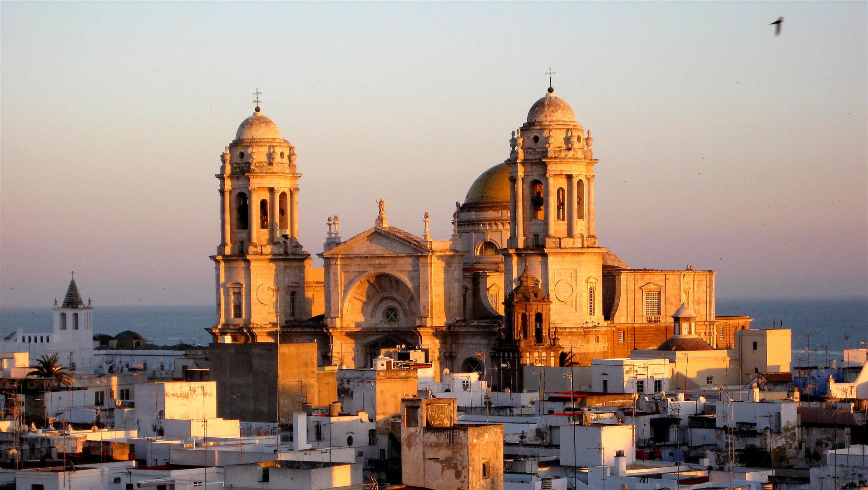
Екскурзия до очарователния „бял” град Кадис - единственият град в Европа, който въпреки мечтата си, император Наполеон не е успял да превземе. Разположен е на полуостров, заобиколен от трите страни с океан и свързан със сушата само с тясна ивица земя. За 30-вековната му история напомня високата 45 м кула Тавира. От пристанището на Кадис, Колумб е тръгвал с каравелите си за поредното пътешествие след откриването на Америка, а днес оттук тръгват фериботи за Канарските острови. Тук е сниман филмът „Не умирай днес” с Джеймс Бонд, като панорамата на града замества снимки от Куба.
Мнение на всички туристи: „Не го пропускайте!”– това е другият от двата града, които се „борят” за лидерство в интереса и възхищението на туристите в област Коста дел Лус.

3. Полудневна екскурзия с автобус до Медина Сидония – най-посещаваното „бяло” селище
Цена преди отпътуване: възрастен – 34.00 €, деца 4-12 г. – 17.00 €.
Цена на място: възрастен – 39.00 €, деца 4-12 г. – 19.00 €. Минимален брой: 17 туристи.
Медина Сидония, наречена „Балконът на провинцията” поради стратегическото си разположение на хълм на 300 м надморска височина, е била предпочитано място на испанските дукове още през XV в. Запазената атмосфера на т.н. „бели селища” със сияйно бели варосани фасади, с кокетни вътрешни дворчета, декорирани с azulejos (типична андалуска керамика) и много цветя, превръщат това място в едно от най-посещаваните в района поради уникалната му красота. По време на разходката из укрепения старинен град ще имате възможност да се насладите на прекрасен изглед към цялата долина и дори чак до океана.
*Входните такси се заплащат отделно: църквата „Света Мария Коронадо” – 3.50 €.

4. Полудневна екскурзия с автобус до величествената СЕВИЛЯ (250 км в една посока)
Цена преди отпътуване: възрастен – 54.00 €, деца 4-12 г. – 27.00 €.
Цена на място: възрастен – 60.00 €, деца 4-12 г. – 30.00 €. Минимален брой: 18 туристи.
Севиля ще Ви омагьоса със своята пищност и красота. Арабските стилове и елементи доминират както в архитектурата, така и в много традиции, които са съхранени и до днес. Обиколката на града включва разглеждане на площад „Испания”, който е център на Иберо–Американското изложение от 1929 г. и впечатлява с красивия павилион в еклектичен стил, комбинация от ар деко, мудехар и барок. Ще се разходите из стария еврейския квартал – Св. Кръст, където е запазена атмосферата на средновековна Севиля, като и из историческия център на града, където се намират два шедьовъра на архитектурата - великолепният Алкасар и внушителната катедрала (могат да се посетят в свободното време, входните такси се заплащат отделно – Катедралата – 8.00 €, 4.00 € за туристи над 65 г. и младежи до 25 г., Алкасар – 9.50 €, за пенсионери – 2.00 €).

Забележка: възможна е промяна в поредността на дните за провеждане на допълнителните мероприятия.
Минимален брой за осъществяване на екскурзията: 30
Необходими документи: лична карта или задграничен паспорт; няма визови, санитарни и медицински изисквания за пътуване в Испания.
Начин на плащане: депозит – 600 лв., доплащане – до 30 дни преди отпътуване.

Разписание на полета:
FB 479 28 DEC SOF AGP 16:20 - 19:00
FB 469 03 JAN AGP SOF 04:15 - 08:50
Всеки пътник има право на 1 брой регистриран багаж, който да не надвишава 23 кг и 1 брой ръчен багаж до 8 кг.

Туроператор “ТА Мондел Травел” е застрахована по смисъла на чл. 42 от Закона за туризма в застрахователна компания АЛИАНЦ БЪЛГАРИЯ със застрахователна полица № 13160153000000034/30.06.2015 г.


